学生端重修报名方法

- 登录网址https://jw.v.zzu.edu.cn 输入学号密码登录，如忘记密码请联系院系教务员重置。登录界面截图如下：
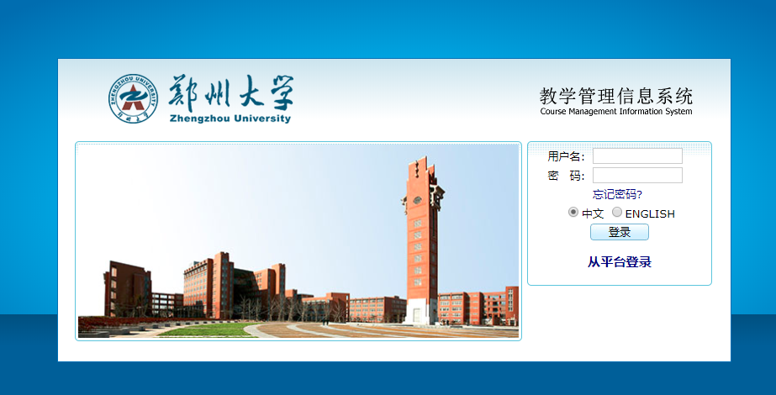
- 进入系统，显示如下界面，点击“补缓考重报名”菜单，选择重修班或者跟班重修。
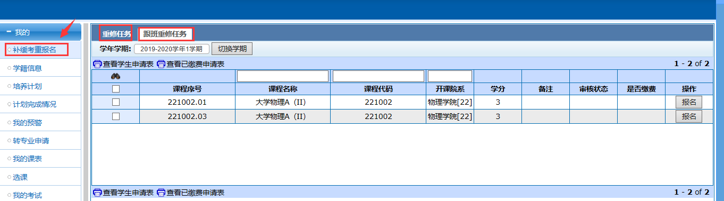
- 学期切换为当前学期，即2019-2020-1学期，选择需要报名的任务点击报名。
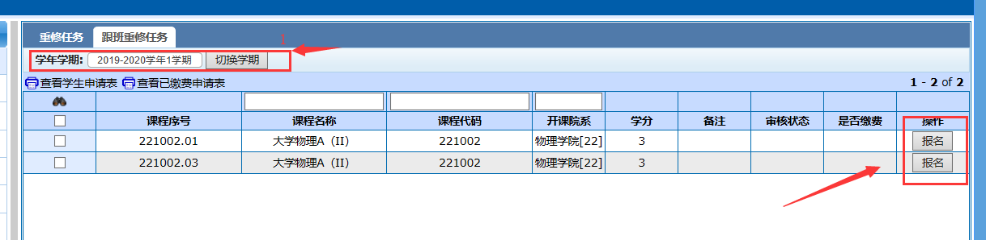
- 报名之后，显示如下界面：
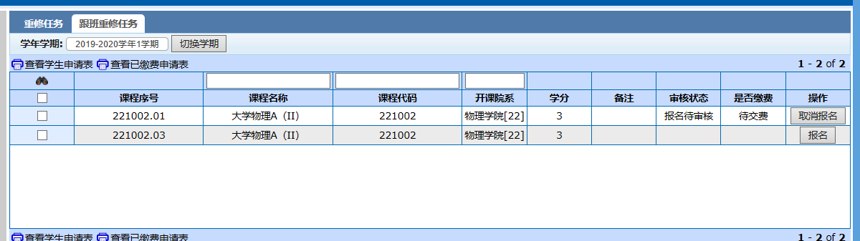
- 等待院系审核，院系审核通过之后，审核状态变更为“报名审核通过”。
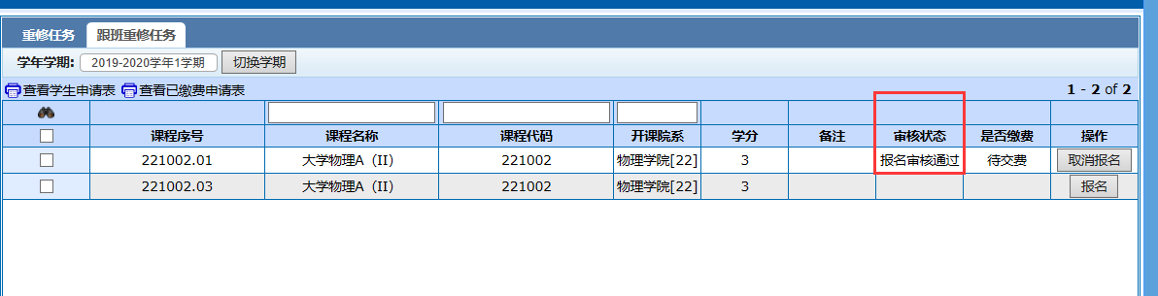
- 审核通过之后，登录“完美校园APP”进行缴费。进入完美校园，点击全部应用，找到缴费功能，进行缴费。（注：无需在完美校园里充值，使用微信或者支付宝即可完成缴费。）
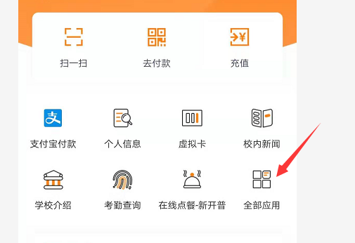
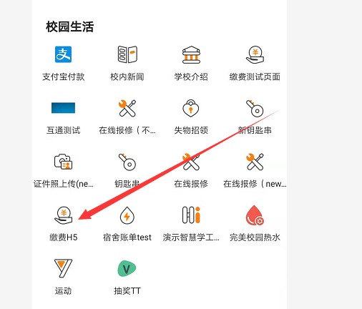
- 缴费成功之后，查看缴费状态，是否变更为“已缴费”，变更为“已缴费”之后，点击“查看已缴费”。
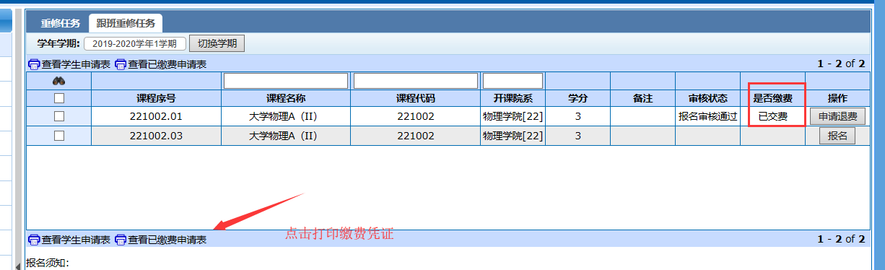
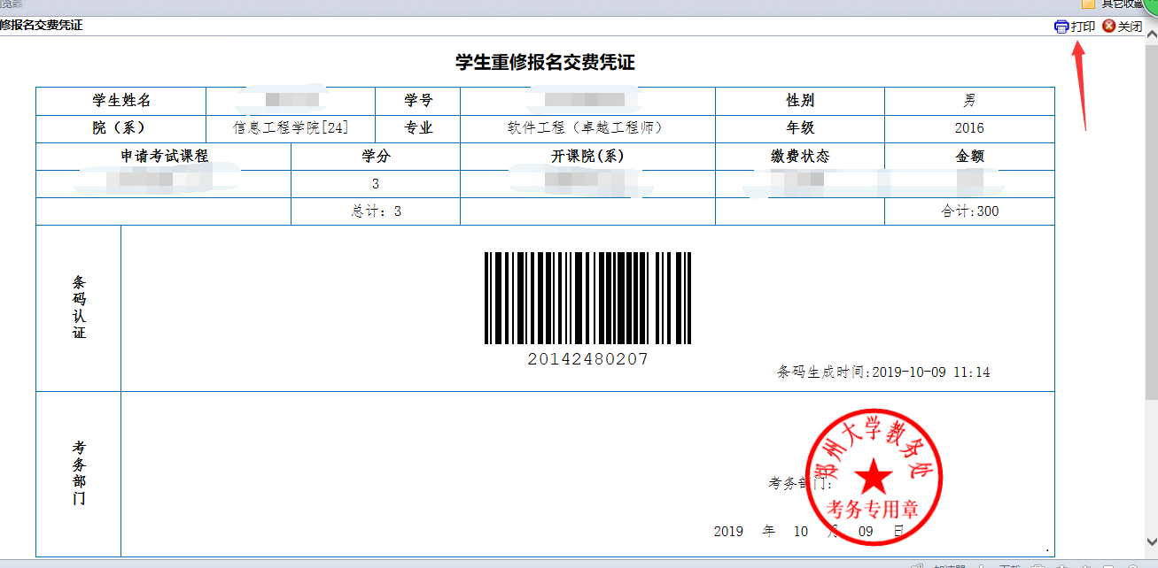

学生报名流程：
院系开放报名-->学生网上报名-->院系网上审核-->学生使用【完美校园】app（在首页面，点击【全部】添加【缴费】应用）-->交费成功后打印交费凭证-->根据需要复印该凭证，该凭证作为考试和成绩录入时的证明（学生本人一份，学生所在院系一份，开课院系一份）
说明：
1、若无法看到待缴费信息，请让院系重新审核。
2、院系审核通过5分钟后，才能在【完美校园】上查看到待缴费列表。
3、学生交费完成后，请于15分钟后，登录教务系统，在报名界面查询交费状态，若显示已缴费，则可以打印交费凭证。
4、该费用是通过支付宝或者微信支付，无需充值校园卡。
5、该功能仅适用缴费，不适用于退费。

